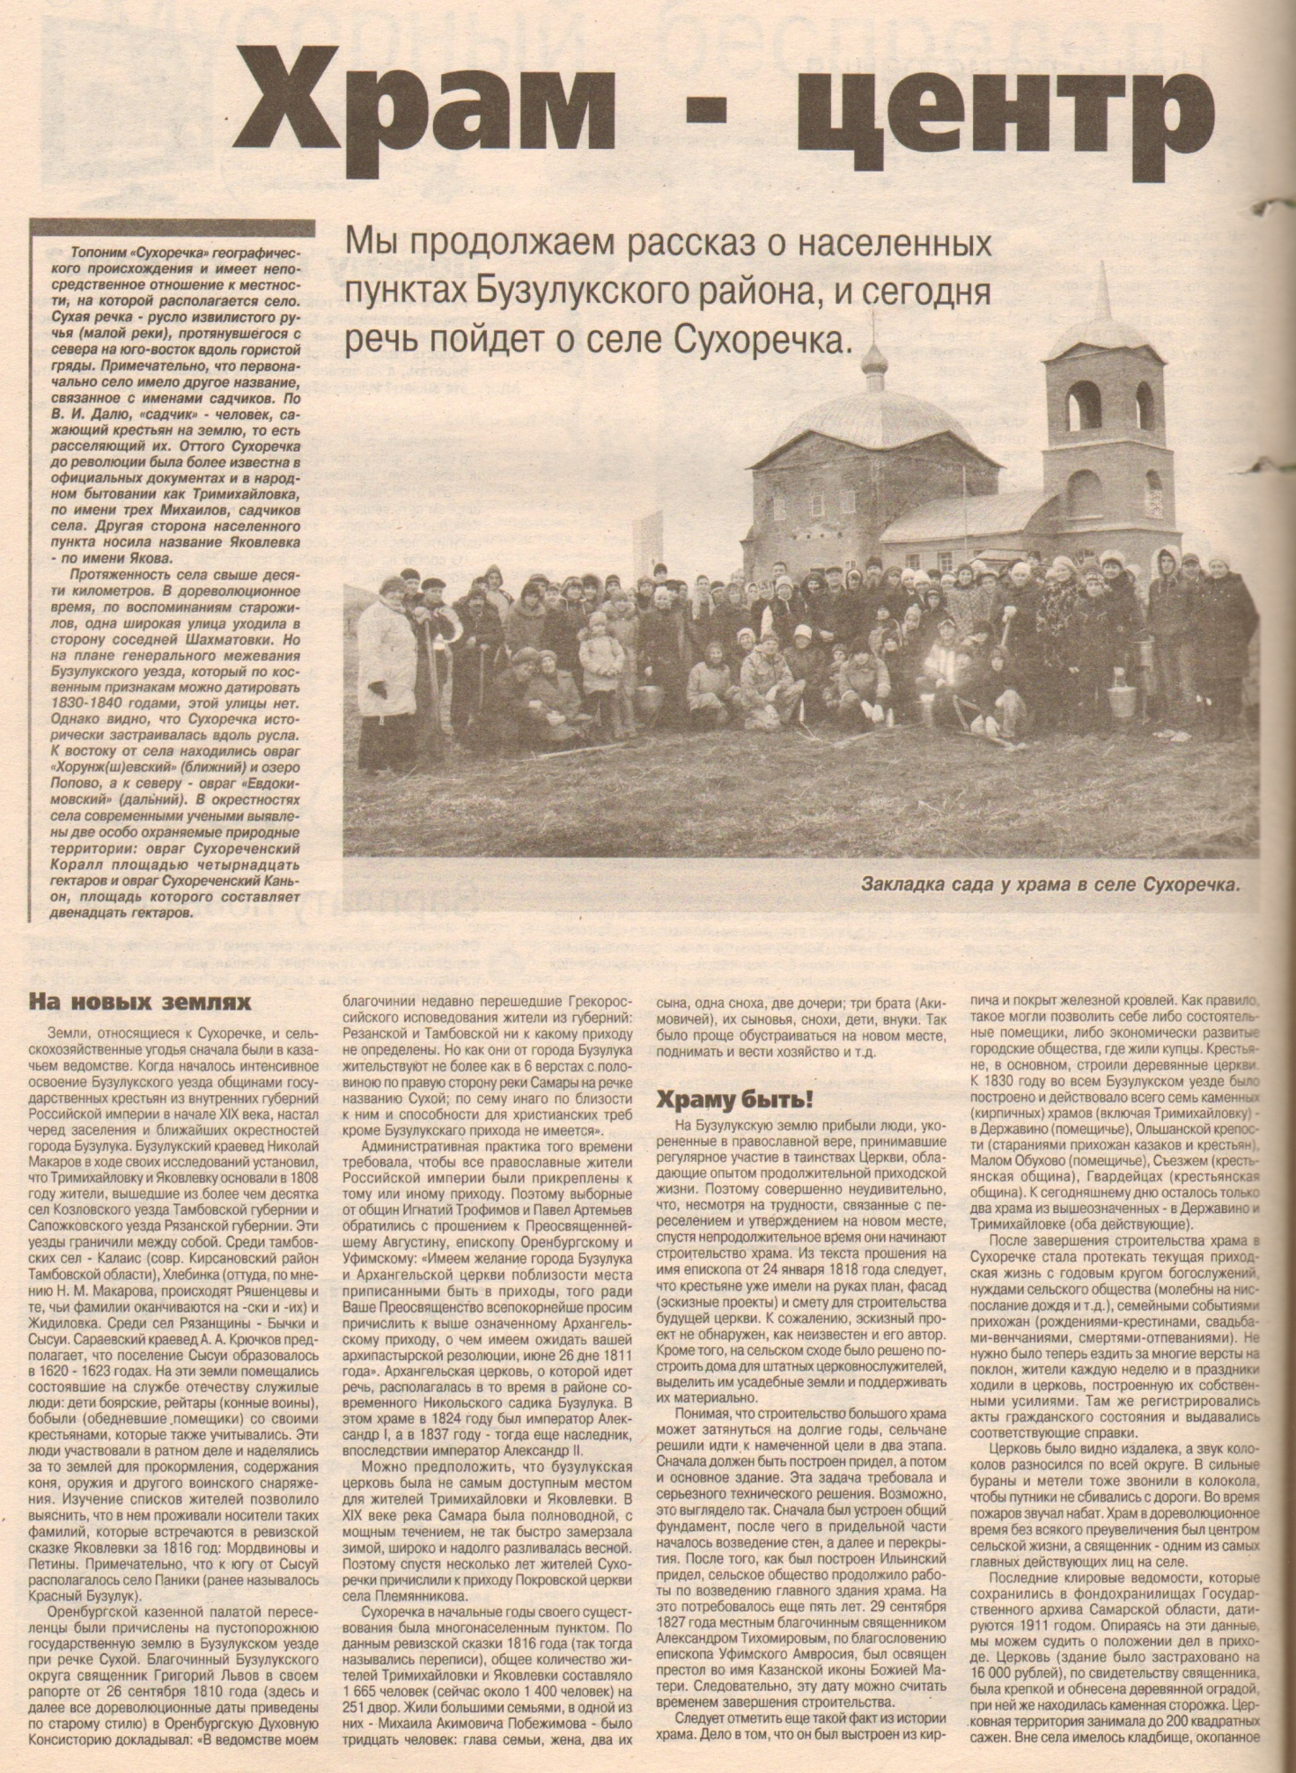
Колычев С. Храм – центр сельской жизни // Вести от «Партнера». – 2013. – 31 июля. – С. 8-9.

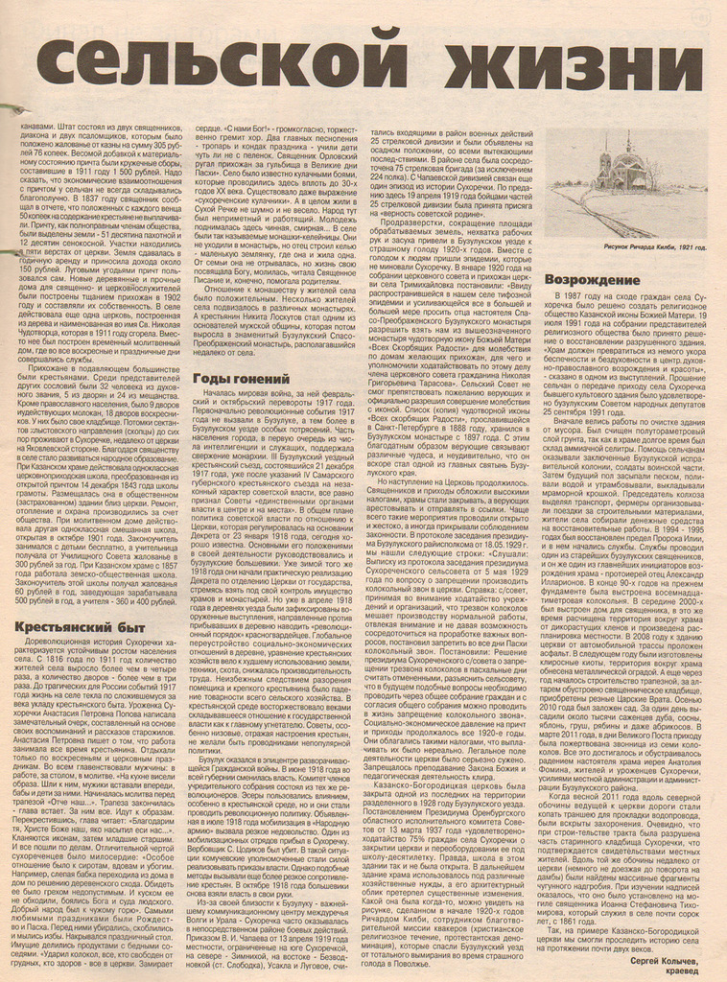
Колычев С. Храм – центр сельской жизни // Вести от «Партнера». – 2013. – 31 июля. – С. 8-9.

